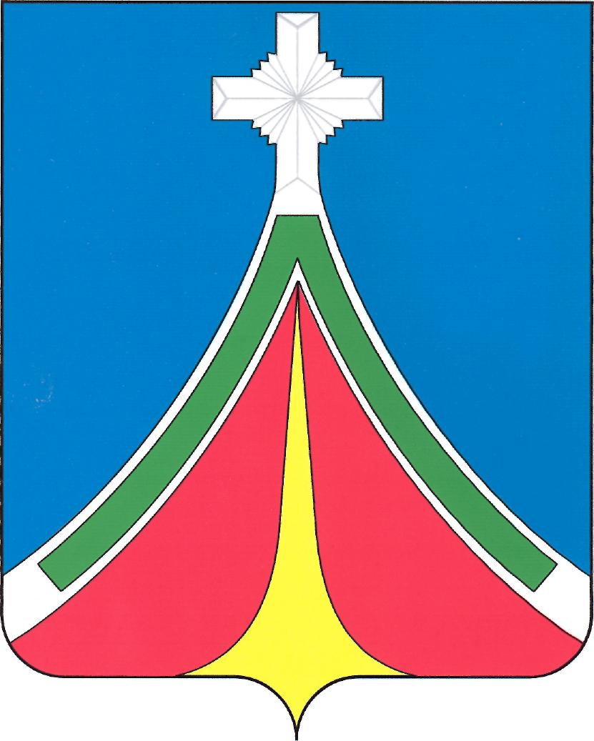

Калужская область
ГОРОДСКАЯ ДУМА
городского поселения «Город ЛЮдиново»

решение

18.10.2022 № 100-р

О досрочном прекращении полномочий депутата Городской Думы городского поселения «Город Людиново» от избирательного округа №5
Андриянова Руслана Алексеевича

В соответствии с п. 1 ч. 10. ст. 40 Федерального закона от 06.10.2003 года №131-ФЗ «Об общих принципах организации местного самоуправления в Российской Федерации», п. 1 ч. 1 ст. 28 Устава городского поселения «Город Людиново», городская Дума городского поселения «Город Людиново» РЕШИЛА:
1. Прекратить досрочно с 20.09.2022 года полномочия депутата Городской Думы городского поселения «Город Людиново» от избирательного округа №5 Андриянова Руслана Алексеевича в связи со смертью.
2. Контроль за исполнением настоящего решения возложить на комитет по местному самоуправлению и законности.
3. Настоящее решение вступает в силу с момента опубликования и распространяется на правоотношения, возникшие с 20.09.2022 года.

Глава городского поселения «Город Людиново» И.Н.Синицын

